JUIN 2022
SUDODÉFI
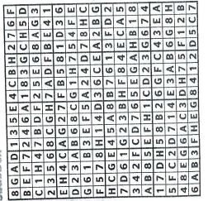
Carré spécial

